**Université de Gafsa**

**Institut Supérieur des Sciences Appliquées et de Technologie de GAFSA**

**Département d’informatique**



**Système d’arrosage automatique sur les pistes des chantiers**

Présenté et soutenu par :

**Amal BELKHIRI**

En vue de l’obtention de

**Licence Appliquée en ingénierie des systèmes informatiques**

Sous la Direction de :

**M. Ahmed KHLIFI**

Soutenu le 05/06/2023

Devant le jury composé de :

**Président :**

**Rapporteur :**

**Membres :**

**2022/2023**

**Université de Gafsa**

**Institut Supérieur des Sciences Appliquées et de Technologie de GAFSA**

**Département d’informatique**



**Titre**

**Système d’arrosage automatique sur les pistes des chantiers**

Présenté et soutenu par :

**BELKHIRI Amal**

En vue de l’obtention de

**Licence Appliquée en ingénierie des systèmes informatiques**

Sous la Direction de :

**M.KHLIFI Ahmed**

Soutenu le 05/06/2023

Devant le jury composé de :

**Président :**

**Rapporteur :**

**Membres :**

**2022/2023**



*À mes parents,*

*Vous avez été mes piliers, mes mentors et mes inspirations. Votre amour inconditionnel et votre confiance en moi m'ont donné la force de persévérer et de donner le meilleur de moi-même. Votre soutien financier et moral a été précieux pour la réalisation de ce projet.*

*À mes frères*

*, vous avez été mes plus grands supporters, mes partenaires de réflexion et mes compagnons de route. Vos encouragements constants et vos conseils avisés ont été une source d'inspiration pour moi. Merci d'avoir cru en moi et de m'avoir encouragé à atteindre mes objectifs.*

*À ma sœur*

*Ta présence dans ma vie a rendu ce projet encore plus significatif. Tu m'as encouragée à donner le meilleur de moi-même, à poursuivre mes passions et à croire en mes capacités. Grâce à toi, j'ai pu surmonter les obstacles avec confiance et détermination.*

*Je suis fière de pouvoir partager ce succès avec toi*

**Remerciement**

Le projet de fin d'études qui m'a été présenté a été une expérience intellectuellement utile et humainement motivante. Rien de tout cela n'aurait été possible sans les personnes qui ont partagé leurs connaissances et leurs efforts avec moi et m'ont aidé à éviter les difficultés grâce à leurs précieux conseils.

J’adresse mes vifs remerciements à **M. Ahmed Khlifi** Professeur à la institut des Sciences Appliquer et Technologiques de Gafsa, pour son encadrement, ses clairs conseils, j'ai beaucoup appris en travaillant avec lui, sa disponibilité aussi pour la confiance et la compréhension qu’il m’a manifestée, je le remercie également de m’avoir supporté pendant la durée du stage.

**M.Najeh Darghouthi** Je tiens à vous exprimer ma profonde gratitude et mes sincères remerciements pour votre précieuse guidance et votre soutien tout au long de notre collaboration. Votre rôle d'encadreur a été essentiel dans mon développement personnel et professionnel. Votre expertise, votre expérience et votre passion pour votre domaine ont été sources d'inspiration pour moi. Votre capacité à transmettre vos connaissances et à m'inciter à repousser mes limites a été d'une valeur inestimable.

**M. Abderaouf Hidri** je tiens à remercier pour bien vouloir m'accueillir comme stagiaire dans sa Direction, pour la qualité du sujet qu’il m’a proposé et pour m'avoir fait bénéficier des connaissances scientifiques et les conseils de son équipe.

**Sommaire**

Introduction générale 1

Chapitre I : Présentation et problématique d’un système d’arrosage à distance 3

I. Introduction 4

II. Etude de l’existant 4

III. Les systèmes domotiques 5

1. Définition 5

2. Fonctionnements 6

3. Domaine d’application 6

4. Exemples 7

5. Système d’arrosage actuel classique utilisé dans CPG 8

a. Description 9

b. Zone d’extraction et la laverie de CPG 9

IV. Problématique 10

1. 10

2. Cahier de charge 12

3. Solution proposée 12

4. Objectif et intérêt 14

Conclusion 15

Chapitre II : Etude de système arrosage intelligent 16

I. Introduction 17

II. Méthodologie adoptée 17

1. Conception de système d’arrosage 18

2. Architecture de système 18

III. Fonctionnement de système d’arrosage 18

1. Matériel et outils utilisés 18

a. Boitier de commande 18

b. Les capteurs à utilisés 19

c. Contrôler et réguler la pression d’eau de l’installation 23

d. Les cartes utilisées 24

2. Logiciel utilisé 29

a. Présentation de l’IDE 30

b. La plateforme Processing 31

c. Circuit 32

Chapitre 3 : Scénarios de fonctionnement et simulation 33

I. Introduction 34

II. Frontière de système d’arrosage 34

1. Recensement des différentes fonctions de système (Diagramme Pieuvre) 34

2. Formulation des fonctions de service (F. Principales et F. de Contraintes) 35

3. Les fonctions de contrôle et de commande 35

4. Fonction de régulation de pression 37

III. Fonction d’arrosage de piste de chantier 37

1. Mode manuel locale 37

2. Mode à distance 39

3. Branchement d'une électrovanne à l'Arduino 40

4. Mode de fonctionnement de système 41

IV. Simulation 41

1. Interface graphique 41

2. Câblage 45

Conclusion 48

Bibliographie 49

**Liste des figures**

Figure I. 1: exemple d’utilisation des systèmes domotiques 6

Figure I. 2 système domotique dans les maison intellegente 7

Figure I. 3: image de la société CPG 4

Figure I. 4: mode d’arrosage de CPG 8

Figure I. 5: zone d'extraction de phophate 9

Figure I. 6:chemin de transport de phosphate 10

Figure I. 7: mode d'arrosage classique 11

Figure I. 8: zone de production 11

Figure I. 9: : architecture de futur système d’arrosage 14

Figure II. 1 : les étapes de réalisation de système d’arrosage intelligent 17

Figure II. 2: architecture d’un capteur 19

Figure II. 3: capteur d’humidité 20

Figure II. 4: capteur de mouvement 21

Figure II. 5: électrovanne 22

Figure II. 6: manomètre 24

Figure II. 7: limiteur de pression 24

Figure II. 8: Carte Arduino 25

Figure II. 9: Panneau solaire 29

Figure II. 10: Interface de programme Arduino 30

Figure II. 11: interface processing 31

Figure II. 12 : interface graphique 32

Figure III. 1: diagramme de pieuvre 34

Figure III. 2: Structure fonctionnelle du système 35

Figure III. 3 : illustrative d’emplacement des capteurs d’humidité 36

Figure III. 4: Logigramme du contrôle d’humidité et contrôle d’accès 36

Figure III. 5 : Circuit de câblage 37

Figure III. 6 : logigramme de commande manuel 38

Figure III. 7 : logigramme séquence de commande automatique 38

Figure III. 8 : câblage en mode local 39

Figure III. 9 : logigramme séquence de commande à distance 40

Figure III. 10 : câblage d’électrovanne, panneau solaire avec l’Arduino 40

Figure III. 11: circuit de câblage en mode a distance 41

Figure III. 12: interface graphique 42

Figure III. 13:Exemple des ellipses de l'interface 43

Figure III. 14: configuration de paramètre de connexion 44

Figure III. 15: communication de système globalement 44

Figure III. 16 : communication de l’Arduino avec PC 45

Figure III. 17 :Câblage de l’Arduino avec PC 45

Figure III. 18 : connexion de modem avec le PC 46

Figure III. 19 : Cablage du capteur d’humidité avec la carte 47

Figure III. 20 : test du système 47

**Liste des tableaux**

Tableau I. 1: Tableau récapitulatif 9

Tableau II. 1: Caractéristiques techniques de capteur d’humidité 21

Tableau II. 2: Spécification technique du capteur mouvement 22

Tableau II. 3: Caractéristiques du carte Shield Ethernet 27

Introduction générale

Actuellement les systèmes électronique et informatique isolés tendent à disparaitre, alors un mélange entre ces deux systèmes conduit à un nouveau phénomène nommé l’intelligence domotique. Avec l’utilisation des terminaux, des actionneurs, pré actionneur et des capteurs dans le but de commander et de contrôler des différents systèmes de manière efficace en plus d’informer les utilisateurs en temps réel de l’évolution de leurs environnements.

Parallèlement au développement des technologies de communication, le développement de la technologie de contrôle à distance progresse également rapidement. La technologie de communication la plus simple disponible consiste à utiliser le protocole Internet des objets. Les réseaux Internet sont désormais au cœur des systèmes de télé contrôle et de télésurveillance. Ce petit trésor de technologie ouvre la porte à de nombreuses applications électroniques sans fil pour ceux qui savent s'interfacer avec un PC ou un microcontrôleur**.** Vous pouvez contrôler et surveiller n'importe quel processus en envoyant et en recevant des caractères spéciaux. La distance et l'emplacement ne sont plus un problème, car les réseaux Internet couvrent la plupart des territoires du pays et du monde.

Dans certaines applications, un système basé sur Arduino est utilisé pour contrôler le système en permettant à l'utilisateur d'envoyer des commandes, d'effectuer des vérifications pour effectuer des tâches de maintenance préventive ou curative, ou d'exécuter des circuits. Il doit être connecté à Internet ou à un réseau GSM. L'avantage d'utiliser un système de travail ou un périphérique et un système de communication est qu'il est pratique, sûr, efficace et facile de contrôler divers composants quelle que soit la distance entre l'utilisateur et le périphérique s'ils sont à portée de communication

Vu que l’importance de ce domaine intéressant, on a choisi de réaliser projet de fin d’étude« système d’arrosage intelligent sur les pistes de chantiers ». Afin de mettre en évidence un ensemble de taches dans le domaine embarqué pour maitriser les différents fonctionnements de système d’arrosage intelligent sur les pistes.

A ce fait nous avons proposé de suivre le planning suivant pour achever la réalisation de mon projet :

Dans le premier chapitre qui est consacré à présenter le concept de projet,

Dans le deuxième chapitre, on va identifier les différentes composantes utilisées dans la réalisation de ce projet et le fonctionnement de chaque élément.

Le dernier chapitre détaille toutes les étapes de la conception et la réalisation de la maquette ainsi que les câblages nécessaires.

.

# Chapitre I : Présentation et problématique d’un système d’arrosage à distance

# Introduction

Dans le premier chapitre qui est consacré à présenter le concept de projet, nous avons défini la domotique en insistant sur le système embarqué et la combinaison entre l’Arduino et le concept du système d’arrosage intelligent, ensuite l’état existant la problématique et la solution proposée.

# Etude de l’existant

**Entreprise d’accueil**

J’ai effectué mon stage de PFE au sein de ca compagnie des Phosphates de Gafsa (CPG), qui est une société anonyme industrielle et commerciale dédiée à la mise en valeur des gisements de phosphate tunisiens.

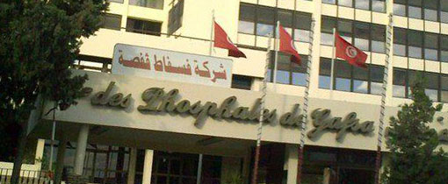

Figure I. 3: image de la société CPG

Cette société d'extraction de phosphate a été créée en 1994, et elle rejoint le Groupe Chimique Tunisien.

Le CPG est le plus grand producteur de phosphate dans la Tunisie , se classant au cinquième rang mondial.

En avril 1885, le géologue amateur français Philippe THOMAS découvre une épaisse couche de phosphate de calcium sur le versant nord du JEBEL THELJA lors de ses prospections dans la région de Metlaoui à l'ouest de la partie sud du pays. Cette découverte cruciale a été suivie d'autres études géologiques et d'exploration à grande échelle. Celles-ci ont révélé la présence d'importants gisements de phosphore au sud et au nord de l'île de Kasserine**.**

A partir de 1896, date de la fondation de la Compagnie de Phosphate et de Chemin de Fer de Gafsa, une nouvelle activité industrielle des phosphates voit le jour dans le pays. Les premières fouilles commencent dans la région de Metlaoui, où la production commerciale de phosphate atteint 200000 tonnes vers 1900. A partir de ces débuts, la Compagnie de Phosphate et de Chemin de Fer de Gafsa a développé de nombreuses structures au cours de sa longue histoire avant d'atteindre son statut actuel de Compagnie des Phosphates de Gafsa - GIC en janvier 1976.

Avec plus de 100 ans d'expérience dans le développement et la commercialisation du phosphate tunisien, CPG est l'un des plus grands producteurs de phosphate au monde. Elle produit actuellement plus de 8 millions de tonnes de phosphate commercial (2007), se classant au cinquième rang mondial.

En 1885 la Découverte d'un gisement de phosphate sur le versant nord du Jbel Thelja près de Metlaoui par Philippe Thomas. En 1897 la Création de la Compagnie des Phosphates et de Chemins de Fer de Gafsa et mise en service du premier site d'extraction à Metlaoui. Parallèlement, débute la construction de la voie ferrée reliant Metloui au port de Sfax. et en 1899 l’Ouverture de la première mine souterraine (Metlaui), en 1905 la Création de STEPHOS Phosphate Développement Company, en 1920 la Création de la Société Tunisienne des Phosphates par Jbel Mdhila en 1969 la Fusion de l'Institut tunisien des phosphates de Jbel Mdilla et de l'Institut des phosphates et des chemins de fer de Gafsa et l’année de 1976 STEPHOS a fusionné avec la Compagnie des Phosphates et de Chemins de Fer de Gafsa et à partir de ce moment toutes les entreprises ont fusionné dans la Compagnie des Phosphates de Gafsa - CPG.

# Les systèmes domotiques

1. **Définition**

La domotique est un système dédié à la gestion des tâches et, dans ce cas, à l'automatisation de la sécurité. Il fonctionne grâce à un ordinateur central où les commandes sont enregistrées et envoyées à l'appareil grâce à une connexion WIFI, filaire ou par ondes radio. Les appareils domotiques comprennent des capteurs qui détectent les mouvements, la lumière, la fumée et la présence, ainsi que d'autres appareils tels que les alarmes et les caméras**.**

La façon dont la domotique est utilisée pour protection  consiste à installer ces dispositifs domotiques, puis à assurer la communication avec un bureau central grâce à la connectivité et à l'automatisation. Les connexions filaires sont la solution la plus économique, mais les connexions sans fil sont plus populaires en raison de leur facilité d'installation. Grâce à la domotique, non seulement ces appareils peuvent être contrôlés à distance, mais la programmation automatique évite les oublis**.**

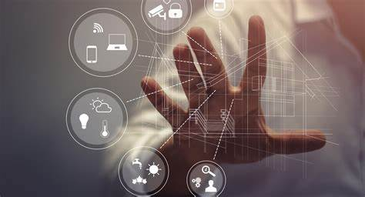

Figure I. : exemple d’utilisation des systèmes domotiques

1. **Fonctionnements**

La domotique permet de centraliser les commandes, de créer des scénarios de vie et d'environnement, contrôlé et de commander des objets.

Toutes les commandes sont intégrées dans l'interface domotique, Cette interface peut être une télécommande, un écran tactile, un ordinateur ou un Smartphone.

Piloter une solution domotique permet également de prendre des commandes directement depuis Internet et de les gérer à distance toute en donnant une idée en temps réelle sur le fonctionnement des différents systèmes.

Le fonctionnement global du système domotique consiste à collecter des informations à partir des capteurs, à les transmettre au contrôleur domotique, à traiter ces données et à envoyer des commandes aux actionneurs en fonction des scénarios et des préférences définis par les utilisateurs. Cela permet d'automatiser différentes tâches domestiques, d'améliorer la sécurité, de gérer l'énergie de manière plus efficace, d'optimiser le confort et de faciliter la vie quotidienne [5].

1. **Domaine d’application**

Les systèmes domotique est un environnement très riche et a plusieurs domaines d’application se composent par exemple par a la Programmation d'appareils électroménagers, Gestion de l’énergie, Sécurité (alarmes, simulation de présence), Confort de vie (home cinéma, commande d'éclairage, etc.) et les systèmes d’arrosages.

Les systèmes domotique ne se limite pas à ces domaines, mais incluait également les domaines de la santé, la sécurité et le militaire

1. **Exemples**

Les systèmes domotiques trouvent des applications dans de nombreux domaines pour améliorer le confort, la sécurité, l'efficacité énergétique et la gestion des ressources. Voici quelques exemples des domaines d'application courants pour les systèmes domotiques.

**Domotique résidentielle** :

Les maisons intelligentes sont l'une des applications les plus répandues de la domotique. Les systèmes domotiques permettent de contrôler l'éclairage, le chauffage, la climatisation, les appareils électroménagers, les systèmes de sécurité, les caméras de surveillance, les serrures intelligentes, les systèmes audio/vidéo, etc.

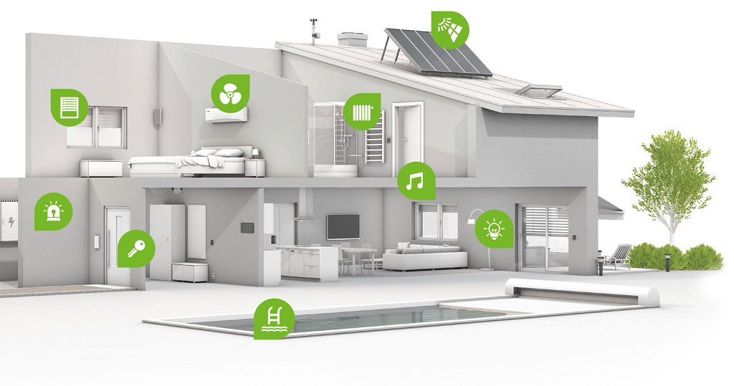

Figure I. système domotique dans les maisons intelligentes

**Domotique commerciale** :

Les systèmes domotiques sont utilisés dans les bâtiments commerciaux, tels que les bureaux, les hôtels, les centres commerciaux, les restaurants, etc., pour gérer l'éclairage, la climatisation, le chauffage, les systèmes d'alarme, les systèmes de contrôle d'accès, les systèmes de gestion de l'énergie, etc.

**Domotique de la santé** :

Les systèmes domotiques peuvent être utilisés pour surveiller les personnes âgées ou les personnes ayant des besoins médicaux spécifiques. Ils peuvent inclure des capteurs de mouvement, des dispositifs de surveillance de la santé, des alertes en cas d'urgence, des rappels de médicaments, etc.

**Domotique de sécurité** :

Les systèmes domotiques permettent de surveiller et de contrôler les systèmes de sécurité, tels que les caméras de surveillance, les détecteurs de mouvement, les systèmes d'alarme, les capteurs de fumée, les détecteurs de monoxyde de carbone, etc.

**Domotique environnementale** :

Les systèmes domotiques peuvent être utilisés pour optimiser l'utilisation de l'énergie dans les bâtiments en contrôlant l'éclairage, le chauffage, la climatisation, les stores automatiques, les systèmes de ventilation, etc. Cela permet de réduire la consommation d'énergie et d'améliorer l'efficacité énergétique.

**Domotique de divertissement** :

Les systèmes domotiques peuvent être utilisés pour créer des expériences de divertissement immersives, tels que des systèmes audio multiroom, des systèmes de cinéma maison, des écrans et des projecteurs motorisés, des jeux interactifs, etc.

Il convient de noter que les applications de la domotique sont en constante expansion, et de nouvelles utilisations sont développées pour répondre aux besoins changeants de la société.

1. **Système d’arrosage actuel classique utilisé dans CPG**

Malgré que la poussière en suspension dans l'air générée par le passage des camions et des risques de sécurité au travail sur les pistes, La compagnie de phosphate Gafsa utilise des méthodes classiques pour faire l’arrosage des pistes (les véhicules...) pour éviter les accidents engendrés et augmenter la production .

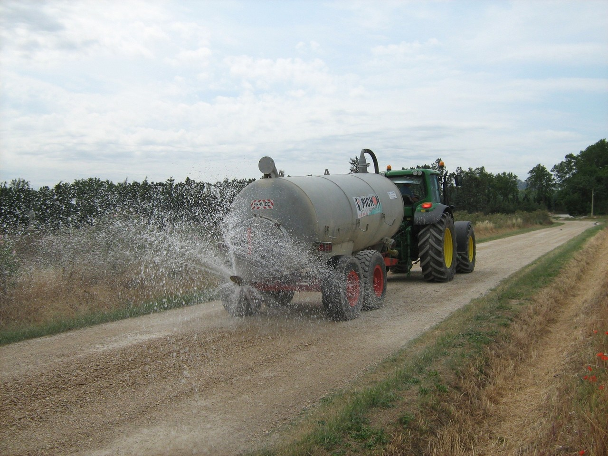

Figure I. : mode d’arrosage de CPG

1. ***Description***

C’est une activité qui comprend la fourniture de l’eau nécessaire pour les routes des travaux .la régularité des arrosages dépend de plusieurs facteurs.

Tableau I. 1: Tableau récapitulatif

|  |  |  |
| --- | --- | --- |
|  | Nombre de véhicules | Distance  temps |
| Sans arrosage | 5 | 10KM 1 H |
| Avec arrosage | >5 | 10KM 1H |

**Remarque** avec l’arrosage le taux de production élevé avec moins de cout matériels.

1. ***Zone d’extraction et la laverie de CPG***

Pendant le processus de transport le phosphate de la zone d’extraction a la zone de production dans la compagnie de phosphate gafsa, les camions travers des pistes qui ont besoins de l’arrosage.

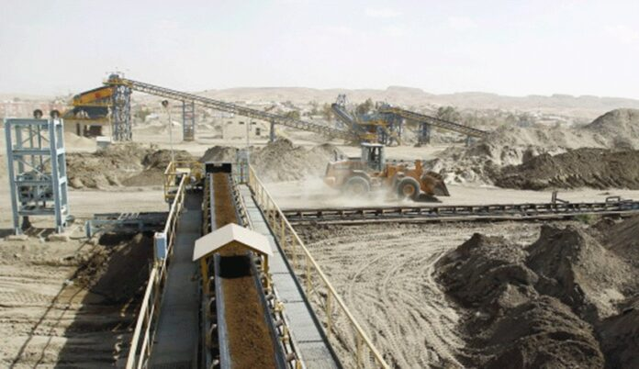

Figure I. : zone d'extraction de phosphate

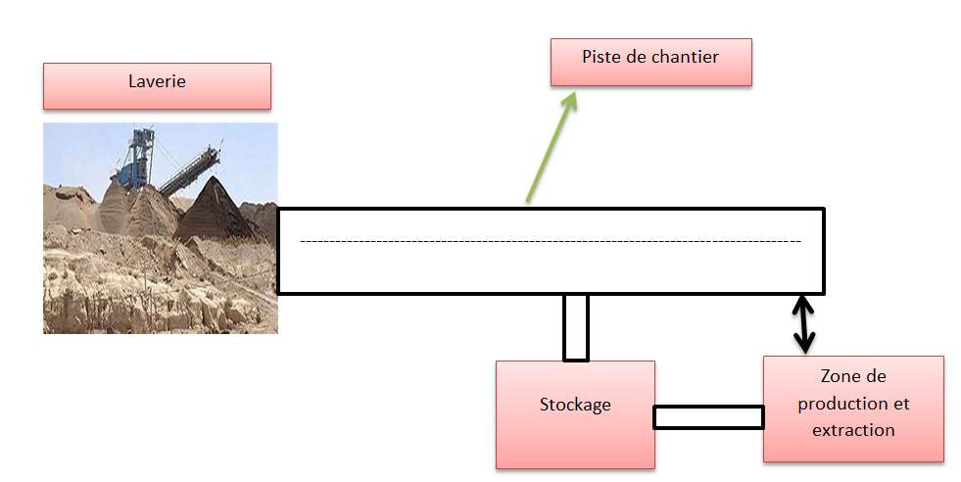

Figure I. :chemin de transport de phosphate

# Problématique



L’extraction et le déplacement de ressource (phosphate) engendrent l’émission des poussières, les envoles des poussières générés par la circulation des engins des chantiers : (camion, dumper…) représente une naissance pour les hommes et leur environnement et des risques de sécurité au travail. A ce fait on a recouru à utiliser un système d’arrosage classique basé sur l’utilisation des engins d’arrosage traditionnelle de piste qui est essentiel pour tous les types des chantiers.

L'arrosage des pistes de chantiers peut poser plusieurs problèmes lorsqu'il est effectué de manière classique. Voici quelques-uns des problèmes courants associés à l'arrosage traditionnel des pistes de chantiers :

Gaspillage d'eau : L'arrosage classique des pistes de chantiers peut entraîner un gaspillage excessif d'eau, car il est souvent difficile de contrôler précisément la quantité d'eau appliquée. Cela peut être coûteux et non durable, en particulier dans les régions où l'eau est une ressource limitée.

Cette méthode engendre plusieurs problèmes et défauts :

* **Problème lié à la sécurité et la santé.**

Les travailleurs de chantiers courent des risque de se blesser des plusieurs façons comme les accidents et les trébuchements attribuables des zones de plancher inégales

Les accidents impliquant des équipements de construction peuvent entrainer des blessures graves voire mortelle. Les travailleurs impliqués dans de tels accidents peuvent subir des blessures, des fractures, des brûleurs et des contusions de plus les impacts financiers et commerciaux sur l’entreprise.

Aussi cette méthode d’arrosage manuel est une tache difficile, mais l’arrosage intelligent définit simplement un programme d’arrosage et démarre à distance.

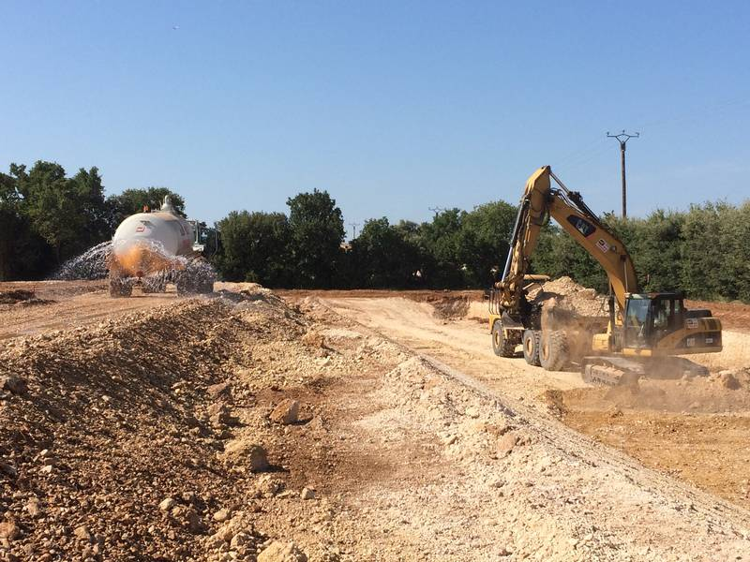

Figure I. : mode d'arrosage classique

* **Problème économique**

On parle aussi au les problèmes financier la Production de la société est réduite avec une consommation d’eau très énorme et un cout très élevés aussi un accident à cause d’un problème d’arrosage peut avoir un impact financier et économique important sur l’entreprise.

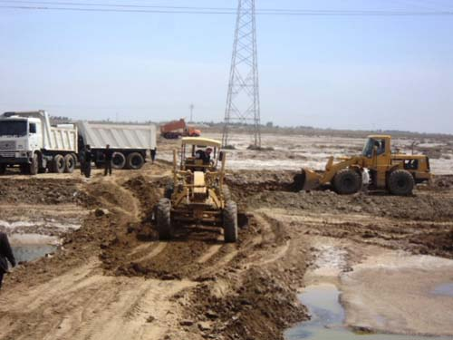

Figure I. : zone de production

1. **Cahier de charge**

Tenant compte de problème mentionné ci-dessus on a établi le cahier système d’arrosage intelligent dans la piste de chantiers.

* Etude générale de système d’arrosage intelligent
* Etude de composants utilisés
* La conception et la réalisation
* Test de fonctionnement de système

1. **Solution proposée**

Pour résoudre la situation nous avons proposé la solution d’arrosage intelligent qui prend en compte les problèmes de sécurité et économiques telle que les couts de production et la taille d’engins circulant, de leur vitesse, de leur fréquence de passage et de la condition météorologie : (température, humidité, orientation de vents dominant…) .Le système d’arrosage en trois modes (manuelle, automatique, et à distance).

Le mode automatique : se déclenche par l’intermédiaire des capteurs de mouvement et de temporisateur.

Le mode d’arrosage intelligent et basé sur le contrôle et commande à distance de l’arrosage des pistes sur les réseaux WAN à partir de Smartphones et d’une interface graphique sur PC en temps réel basés sur la technologie Arduino, pré actionneurs intelligent, et des capteurs Dans le but de facilité de travail et minimiser le risque.

Les avantages d’arrosage intelligent concernent à la fois les aspects humains et financiers et sont liées aux principes du développement durable.

Nos solutions utilisent moins d’eau emprisonnant efficacement la poussière tout en réduisant l’accumulation d’eau. Notre système peut être personnalisé selon vos besoins spécifiques pour assurer le contrôle des couts. Aussi la santé des employés est protégée et les conditions de travail sont améliorées.

Notre système présente plusieurs avantages lorsqu'il est utilisé sur les pistes de chantiers. Voici quelques-uns des avantages d'un tel système :

Contrôle à distance : Avec un système d'arrosage à distance, vous pouvez surveiller et contrôler les opérations d'arrosage de manière pratique et flexible, où que vous soyez. Vous pouvez ajuster les paramètres d'arrosage, démarrer ou arrêter l'arrosage, et vérifier l'état du système à distance, à l'aide d'une application mobile ou d'une interface web.

Gestion centralisée : Un système d'arrosage à distance vous permet de gérer plusieurs pistes de chantiers à partir d'une seule plateforme centrale. Cela simplifie la gestion et permet une coordination efficace de l'arrosage sur tous les chantiers.

Flexibilité de programmation : Vous pouvez programmer des horaires d'arrosage spécifiques en fonction des besoins des plantes et des conditions météorologiques. Vous avez la possibilité de définir des calendriers d'arrosage personnalisés pour chaque piste de chantier, en prenant en compte les jours de la semaine, les heures de la journée et les quantités d'eau spécifiques à appliquer.

Surveillance en temps réel : Un système d'arrosage à distance fournit des données en temps réel sur les conditions d'arrosage, telles que le débit d'eau, la pression, l'humidité du sol, etc. Cela permet une surveillance constante de l'efficacité de l'arrosage et la détection rapide de tout problème ou dysfonctionnement.

Optimisation de l'efficacité : En surveillant et en ajustant l'arrosage à distance, vous pouvez optimiser l'efficacité de l'irrigation sur les pistes de chantiers. Vous pouvez réagir rapidement aux changements de conditions, tels que les précipitations inattendues, et ajuster les paramètres d'arrosage en conséquence.

Réduction des coûts : le système permet une utilisation plus efficace des ressources, ce qui se traduit par une réduction des coûts. Vous pouvez éviter le gaspillage d'eau en ajustant l'arrosage en fonction des besoins réels, ce qui se traduit par des économies sur les factures d'eau.

Notifications et alertes : Un système d'arrosage à distance peut envoyer des notifications et des alertes en cas de problèmes, tels que des fuites, des ruptures de tuyaux ou des pannes du système. Cela permet une réponse rapide pour résoudre les problèmes et minimiser les interruptions sur les chantiers.

En résumé, un système d'arrosage à distance offre une gestion pratique, flexible et centralisée de l'arrosage sur les pistes de chantiers. Il permet une optimisation de l'efficacité, une réduction des coûts et une surveillance en temps réel, tout en offrant un contrôle complet à distance pour une gestion efficace de l'arrosage.

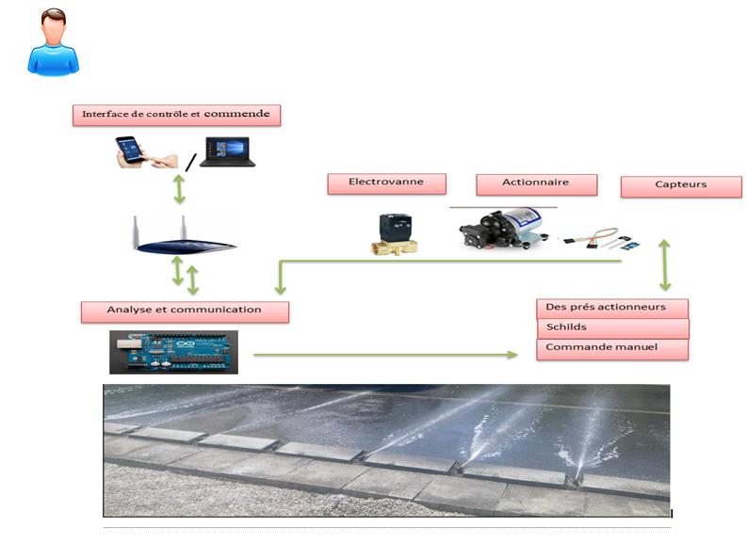

Figure I. : architecture de futur système d’arrosage

1. **Objectif et intérêt**

**-**minimiser les risques des accidents

**-** Améliorer la gestion des ressources en eau dans les pistes de chantiers ont diminuons beaucoup la consommation d’eau totale**.**

- Améliorer en quelque sorte la production

Optimisez la consommation d’énergie, détecter les ruptures et éviter les fuites d’eau incontrôlées .aussi notre augmentez la productivité des employées minimiser les mouvements de personnel pour les tâches de contrôle et de surveillance.

- Eviter plusieurs problèmes liés à l’arrosage quotidien des pistes

**-** Le temps est spécial, avec le système d’arrosage intelligent à tout moment, on peut arroser les pistes sans déplacements et d’une façon rapide et efficace, l’arrosage intelligent est très bon solution pour gagner le temps et éviter les efforts inutiles.

Les matériels utilisés dans le système d’arrosage intelligent sont de faible cout.

L'installation d'un système d’arrosage automatique présente également l'avantage sans Ce sera une opération coûteuse. Ce système n'est généralement pas très cher.

**Conclusion**

En fin dans ce chapitre, nous avons définir la structure générale de notre projet et l’objectifs, on représente le cahier de charge et les intérêts de notre projet.

Et de montrer les avantages du système de notre système. Ensuite, examinez les fonctions que chaque bloc du système doit exécuter. Enfin, la réalisation d'un modèle prototype notre système est présenté

**Chapitre II :   
Etude de système arrosage intelligent**

1. **Introduction**

Ce chapitre est réservée à la description de la partie matérielle du projet, en identifiant le choix des différentes composantes utilisées ainsi que le logiciel et la plateforme de programmation et de configuration de l’interface graphique vu ses performances techniques adéquat.

1. **Méthodologie adoptée**

Dans cette partie nous va s’intéresser sur les scénarios de différentes fonctions intégrées dans notre système, toute en détaillant le fonctionnement de chaque mode de contrôle ou de commande critiqué dans ce qui amène au choix des composantes et de logiciels mis en jeux. A ce fait on va suivre l’organigramme suivant dans ce chapitre et le chapitre qui suit pour finaliser notre travail.

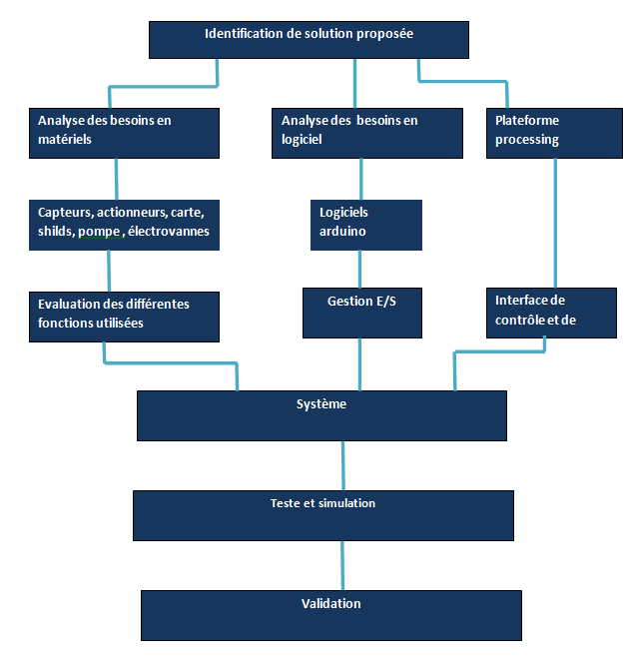

Figure II. 1 : les étapes de réalisation de système d’arrosage intelligent

1. **Conception de système d’arrosage**

  Notre solution proposée consiste à manipuler un système d’arrosage sous trois modes (manuel, automatique et contrôle et commande à distance) via un commutateur de sélection de mode.

Le mode manuelle est prioritaire, et on peut désactiver à distance les autres modes.

1. **Architecture de système**



Figure II. : Future système

1. **Fonctionnement de système d’arrosage**

## Matériel et outils utilisés

Dans notre système nous utilisons plusieurs matériels et outils pour la partie opérative et des logiciels pour la partie commande.

### *Boitier de commande*

Il s'agit d'une armoire de commande spéciale pour loger les appareils et les composants définis dans la conception du système. Cela vous permet d'envoyer des commandes et d'obtenir des informations des capteurs Arduino vers des solénoïdes contrôlés et vice versa.  
Des dispositifs de commande et de protection peuvent également être intégrés dans ce coffret de commande.

* Disjoncteur :  
  C'est un dispositif de protection électromécanique ou électronique qui a pour fonction d'interrompre le courant électronique en cas d'accident dans un circuit électrique. Il peut interrompre le courant de surcharge ou le courant de court-circuit dans le système.
* Contacteur :  
  Il s'agit d'un appareil électrotechnique conçu pour allumer ou éteindre le passage du courant d'une télécommande électrique ou pneumatique.
* relais-thermique :

Il s'agit d'un dispositif qui protège les récepteurs en aval contre les surcharges et les pertes de phase. Un contact de relais thermique ouvre le circuit de commande du contacteur, interrompant le courant du récepteur.

### *Les capteurs à utilisés*

Nous avons utilisé quelques capteurs dans notre système, on commence par la définition

* **Définition d’un capteur**

Un capteur est un dispositif qui convertit l'état d'une grandeur physique observée en une grandeur utilisable telle que la tension, l l'intensité ou la dérivée d'une aiguille

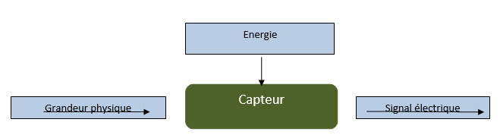

Figure II. : architecture d’un capteur

* Pour obtenir des performances de détection parfaites, les principales caractéristiques doivent être identifiées**.**
* La sensibilité  est une rapide variation d’une grandeur physique qu’un capteur le détecter.
* La rapidité est la vitesse est le temps de réponse du capteur entre le changement de la grandeur physique qu'il mesure et le moment où l'information est prise en compte par le contrôleur
* L’étendu de la mesure est le plus petit signal détecté et le plus grand signal perceptible.
* Capteur d’humidité

Pour contrôler la sécheresse de la piste, il est recommandé de détecter l’humidité de la piste avec le capteur d'humidité illustré dans la figure ci-dessous**.**

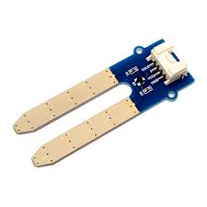

Figure II. : capteur d’humidité

* **Description**

Le but de ce capteur est de mesurer le niveau d'humidité présent dans la piste et il est compatible Arduino.

Les mesures sont basées sur la résistance naturelle de la piste, qui varie avec le niveau d'humidité.

Faites glisser la sonde sur les rails et connectez la broche Vcc du capteur à 5V ou 3,3V sur le microcontrôleur, GND à la masse, la broche de sortie analogique A0 et la broche de sortie numérique D0 à l'entrée Arduino.

La résistance entre les deux sondes diminue à mesure que le taux d'humidité augmente et vice versa. Par conséquent, la valeur de sortie analogique du capteur augmente à mesure que le taux d'humidité augmente et vice versa, passant à 0 ou 1 selon les seuils de valeur numérique définis.

* **Caractéristiques techniques :**

Voici le tableau de caractéristique du capteur d’humidité

Tableau II. : Caractéristiques techniques de capteur d’humidité

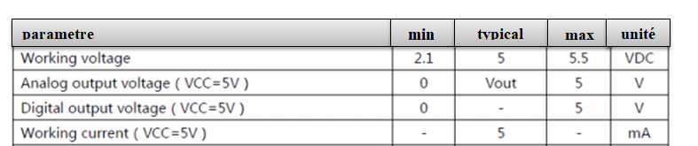

* **Capteur de mouvement**

Pour contrôler le passage des engins transporteuse de phosphate on a recouru a utilisé des capteurs de mouvement (capteur PIR pour simulation). Ils permettent de déterminer si un être véhicule est en entré ou en sortie du champ de détection du capteur.

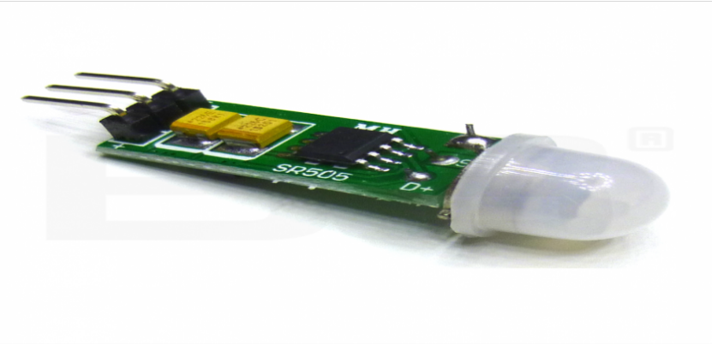

Figure II. : capteur de mouvement

Les détecteurs de mouvement se comportent généralement selon le type de capteur utilisé. Il est aussi souvent différent selon l'appareil utilisant le capteur. L'un des types de technologie de capteur les plus courants est un capteur actif qui émet des rafales d'énergie qui rebondissent comme un sonar. Il existe également des capteurs passifs qui n'envoient pas de signal mais reçoivent de l'énergie de leur environnement pour détecter un mouvement. Certains systèmes peuvent également utiliser une combinaison de technologies actives et passives pour créer des capteurs de mouvement qui envoient et reçoivent des signaux d'énergie.

* **Spécifications techniques du capteur mouvement**

Tableau II. : Spécification technique du capteur mouvement

|  |  |
| --- | --- |
| Alimentation | 5-16v |
| Signal de sortie numérique | 3.3v |
| Distance | 7m |
| détection | 120° |

* Pour quoi on a utilisé ce capteur ?

Ce capteur de mouvement offre plusieurs avantages dans diverses applications. Voici quelques-uns des principaux avantages :

_Détection précise

_Réactivité rapide

_Facilité d'utilisation

_Économie d'énergie

_ Sécurité améliorée

_Interaction intuitive

_Polyvalence d'application

* **L’électrovanne**

Une électrovanne est une vanne programmée électriquement. A l’aide de cet organe, Il est possible d'influencer le débit d'un fluide dans un circuit au moyen d'un signal électrique.

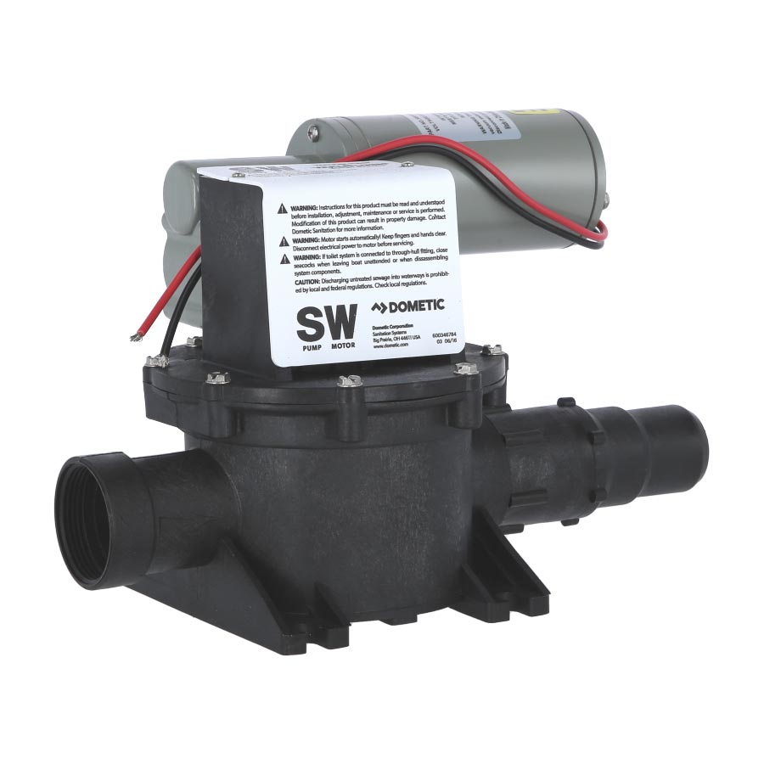

Figure II. : électrovanne

La Vanne électrique 24VAC utilisable sur installation résidentielle pour l'arrosage automatique du jardin ou de la pelouse.

Elle est équipée d'une flèche pour le sens du passage de l'eau : A respecter lors du montage.

* **Caractéristiques techniques**

_ Actionneur électromagnétique

_ Vanne de contrôle

_ Bobine électromagnétique.

_ Temps de réponse : Le temps de réponse d'une électrovanne indique le délai entre l'application du courant électrique et l'ouverture ou la fermeture complète de la vanne.

* **Caractéristiques électriques**

Solénoïde 24 VAC avec un courant d'appel de 250 mA et un courant de maintien de 143 mA

### Contrôler et réguler la pression d’eau de l’installation

Le régulateur est chargé de réduire la pression primaire variable à une pression secondaire sensiblement constante. De plus, une pression trop élevée accélère généralement l'usure de l'outil et du pneumatique**.** Avant toute régulation de pression de l’eau dans une installation, il doit comprendre bien ce qu’est cette fonction. La pression de l’eau est une force exercée par l’eau dépend de plusieurs facteurs, parmi ces facteur la hauteur de l’eau, la gravité et la température.

**Comment contrôler et réguler la pression d’eau d’une installation ?**

La pression d’eau est nécessaire au bon fonctionnement du réseau et permet d`avoir de l`eau dans notre système.

La première étape du réglage de la pression de l'eau consiste à mesurer la pression de l'eau. Vous aurez besoin d'un manomètre pour cela. Il se visse dans la vanne d'arrêt principale du système. Il faut fermer tous les robinets avant de mesurer la pression de l'eau. Ou cas ou la pression d’eau est supérieure à 60 PSI, il faut réguler la pression de l’eau et contrôler l’état d’eau.

* **Les équipements de régulation et de contrôle**

Il existe plusieurs façons de mesurer, d'ajuster et de contrôler efficacement la pression de l'eau.

* **Le** **manomètre**

Un manomètre indispensable pour lire en temps réel la pression d'eau du réseau est un manomètre gradué en bar ou en PSI.

Le raccordement se fait en tapant sur le tuyau. Il peut également être fixé directement sur un élément à condition qu'il dispose d'un système de fixation spécifique. Est très utile pour lire et surveiller la pression de l'eau en temps réel. Ils ont souvent une échelle en bar ou PSI, 3 bars étant la pression de distribution standard.

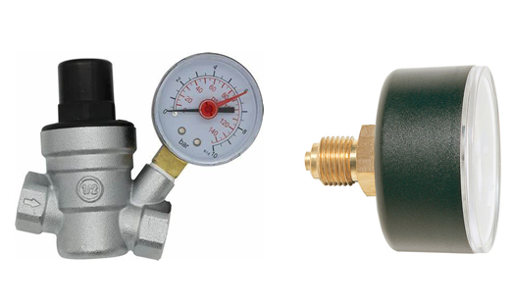

Figure II. : manomètre

* **Les limiteurs de pression**

Sont également appelés pressostats. Le plus couramment utilisés dans l'industrie, les rétracteurs détournent la surpression vers un troisième circuit ou réservoir. Aussi il y’a les **réducteurs de pression.**

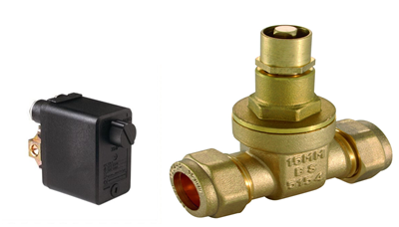

Figure II. : limiteur de pression

* **Réducteur de pression**

Un réducteur de pression est installé à la sortie du compteur. Si le système est équipé d'une vanne d'arrêt, celle-ci doit idéalement être installée après la vanne d'arrêt. Pour vous connecter, selon installation.

La plupart des régulateurs sont réglés en usine sur un réglage de pression de sortie de 3 bars. Pour un meilleur contrôle, vous pouvez régler le manomètre pour lire la pression délivrée en temps réel**.**

### Les cartes utilisées

Pour atteindre La communication et la gestion des entrées et des sorties on a utilisé une carte Arduino avec Shield Ethernet

* **La carte Arduino Uno**

La carte Arduino Uno est une carte électronique basée sur le microcontrôleur et des composants open source, avec le software open source, elle utilise la plupart des entrées/sorties du microcontrôleur pour l'interfaçage avec d'autres composants électroniques. Elle dispose ainsi d’un nombre des entrées/sorties numériques, 6 peuvent donne des signaux PWM, et autre 6 entrées analogiques

Ce logiciel criée et compatible dans un milieu de développement dédié (IDE Arduino), aussi il est transféré via une connexion USB.

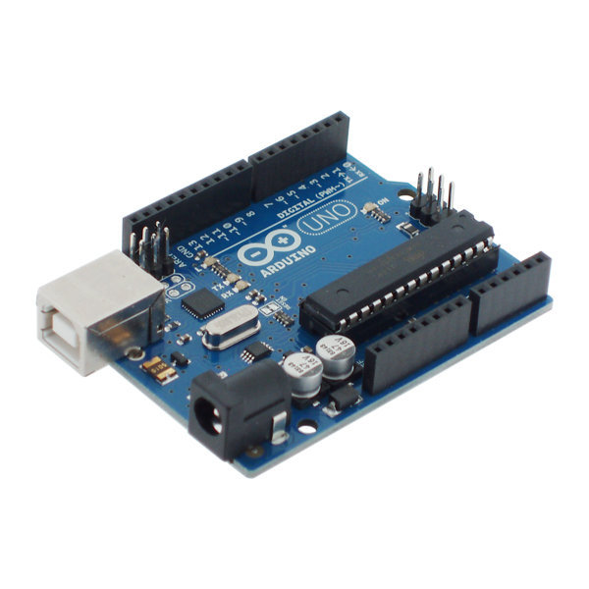

Figure II. : Carte Arduino

* **Entrée/sortie:**

Les microcontrôleurs sont connectés au monde extérieur via ces connexions **:**

* 6 entrées analogiques. 14 entrées/sorties numériques, dont 6 sorties PWM (« sorties numériques »). Les entrées analogiques permettent de mesurer des tensions variables (0-5V) à partir de capteurs 6 ou de diverses interfaces
* Une entrée/sortie numérique reçoit ou émet un signal « 0 » ou « 1 » converti en 0 ou 5 V. Le comportement de ces connexions (entrée ou sortie) est normalement déterminé lors de l'initialisation du programme, mais modifié dans le programme principal. Lors de l'utilisation d'entrées numériques, il convient de veiller à ce que le potentiel d'entrée "de repos" corresponde à la valeur attendue.
* **Broches analogiques**

La carte Arduino Uno dispose de 14 entrées analogiques, chacune pouvant fournir des mesures avec une résolution de 10 bits en utilisant la très pratique fonction analogique Read () du langage Arduino. Par défaut, ces broches mesurent entre 0V (valeur 0) et 5V (valeur 1023), mais vous pouvez utiliser la broche AREF et l'instruction analogique Reference () en langage Arduino pour changer la référence supérieure de la plage de mesure. Les broches analogiques peuvent être utilisées comme broches numériques.

* **Autre Broches**

Il y a deux autres broches disponibles sur la carte Uno :

* AREF : Cette broche peut être utilisée pour définir la tension de référence externe (0-5V) comme limite supérieure pour les broches d'entrée analogiques.
* RESET : Vous pouvez redémarrer l'Arduino avec "Reset". Cela redémarrera le programme depuis le début. Il existe deux façons de redémarrer l'Arduino UNO :   
  Utilisez le bouton 'Reset' (17) ou connectez un bouton externe à la broche 'RESET' de la carte Arduino.  [5]

**Pourquoi utiliser la carte arduino ?**

Le système Arduino simplifie le fonctionnement avec un microcontrôleur et a des plusieurs avantages pour les enseignants, les étudiants et les concepteurs   
-prix raisonnable : Les cartes Arduino sont moins chères que les autres plateformes

Multi plateforme : Le logiciel Arduino écrit en Java s'exécute sous le système. Système d'exploitation Windows, Linux.

- Environnement de programmation clair et simple : l'environnement de La programmation Arduino est simple mais très flexible.

-Logiciel open source et extensible : Logiciel Arduino et langage Arduino Publié sous une licence open source et disponible pour compléter le programme.

* **La carte Shield Ethernet**

L'Arduino Ethernet Shield est un module Arduino supplémentaire à la carte UNO qui lui permet de communiquer sur un réseau Ethernet placé directement sur l'Arduino. Cela permet de revendiquer la possibilité de l'utiliser davantage tout en profitant de certaines fonctions spécifiques. Il s'agit d'une carte qui se branche sur l'Arduino (connectée à chaque broche de l'Arduino) et vous permet d'utiliser ses fonctionnalités.

* **Caractéristiques**

Voici quelques caractéristiques courantes d'un Shield Ethernet :

Connectivité Ethernet : Le Shield Ethernet permet d'établir une connexion réseau via un câble Ethernet. Il est généralement équipé d'un connecteur RJ45 pour se connecter au réseau local (LAN) ou à Internet.

Contrôleur Ethernet : Le Shield Ethernet comprend un contrôleur Ethernet intégré, qui est responsable de la gestion de la communication réseau et de la mise en œuvre du protocole Ethernet.

Protocoles pris en charge : Les Shields Ethernet prennent en charge différents protocoles réseau, tels que TCP/IP (Transmission Control Protocol/Internet Protocol), UDP (User Datagram Protocol), DHCP (Dynamic Host Configuration Protocol) et DNS (Domain Name System), pour permettre la communication avec d'autres appareils et services sur le réseau.

Mémoire tampon : Certains Shields Ethernet sont équipés de mémoire tampon (buffer) pour gérer les données reçues et envoyées sur le réseau. Cela permet de stocker temporairement les données en transit et d'éviter la perte de données en cas de trafic réseau élevé.

Broches d'extension : Le Shield Ethernet est généralement conçus pour se connecter directement à une plate-forme de développement telle qu'une carte Arduino, et il peuve comporter des broches d'extension supplémentaires pour permettre la connexion d'autres modules ou capteurs.

Tableau II. : Caractéristiques du carte Shield Ethernet

|  |  |
| --- | --- |
| Tension d’alimentation | +5Vcc(fournit par la carte Arduino) |
| Circuit intégré | WS5100 |
| Vitesse de connexion | 10/100Mb |
| Connexion avec l’Arduino | SPI |
| Dimensions | 73x53x30 |

* **Le composant de la carte Shield**
* elle est basée sur le composant Wiznet 5100 et communique via le bus SPI
* Reset : qui effectue la remise à zéro du microcontrôleur et redémarre le programme
* LED : qui indique la mise sous tension de la bread board et des prises du servomoteur
* **Pour quoi on a utilisé la carte shilde ?**

Les blindages Ethernet Arduino sont des cartes qui se connectent de manière transparente aux cartes Arduino pour étendre leurs fonctionnalités (Wi-Fi, 4G, affichage, Bluetooth, etc.).

- Les avantages du bouclier sont des fils de soudure réduits et une installation plus facile.

- Notamment concernant l'environnement de travail et la facilité de programmation.

- Les cartes Ethernet blindées sont peu coûteuses par rapport aux autres plates-formes.

* **Configuration de carte Arduino avec Shield**
* L'Arduino Wifi Shield connecte avec la carte Arduino l’internet sans fil . Suivez quelques directives simples pour vous connecter à votre réseau sans fil et prendre le contrôle de votre monde en ligne. Comme tjrs Arduino, tous les composants de la plate-forme matérielle, logicielle et de documentation sont disponibles gratuitement et en open source.
* Connecter le shield à la carte Arduino n'est pas si difficile.  
  Branchez simplement le bouclier dans l'Arduino. comme les étapes suivantes :
  + - Première étape : au-dessus de la carte arduino faire l’ embrochement avec le Shield Ethernet
    - Deuxième étape : l’adresse IP et le masque de sous réseau de votre ordinateur
    - troisième étape : la relation du port USB de la carte Arduino UNO à l’ordinateur avec l’utilisation du câble USB
    - quatrième étape : lancer le logiciel Arduino
* **panneaux solaire**

Un capteur solaire ou panneau solaire est un élément d'un système solaire qui a pour fonction de collecter l'énergie solaire, de la convertir en énergie thermique et de la transférer vers un fluide caloporteur (air, eau) ou énergie électrique. Il existe donc deux types de capteurs solaires : Capteurs solaires thermiques et capteurs solaires photovoltaïques.

Les capteurs solaires vitrés sont le type le plus courant de capteur solaire thermique. Il utilise l'effet de serre pour capter l'énergie thermique du soleil. Un capteur plan vitré est généralement constitué d'un cadre en forme de caisson, d'un isolant inférieur, d'un absorbeur noir constitué de tubes de cuivre à ailettes dans lesquels circule un fluide caloporteur et d'une fenêtre**.**

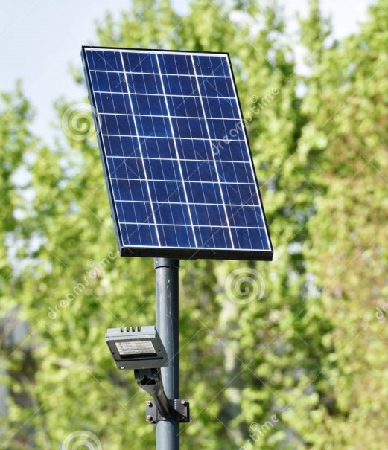

Figure II. : Panneau solaire

* **Caractéristiques**

Cellules photovoltaïques : sont composés de cellules photovoltaïques, généralement en silicium cristallin, qui absorbent la lumière du soleil et génèrent un courant électrique continu. Les cellules photovoltaïques sont regroupées en série et en parallèle pour former un module solaire.

Puissance nominale : La puissance nominale d'un panneau solaire, exprimée en watts crête (Wc), un panneau solaire de 300 Wc peut produire jusqu'à 300 watts d'électricité lorsqu'il est exposé à une intensité lumineuse optimale.

Rendement : Le rendement d'un panneau solaire représente le pourcentage d'énergie solaire captée et convertie en électricité. Un panneau solaire avec un rendement élevé sera capable de convertir une plus grande quantité de lumière solaire en électricité, ce qui est important pour optimiser la production d'énergie.

Tension et courant : Les panneaux solaires génèrent un courant continu (DC). La tension et le courant de sortie du panneau solaire varient en fonction de facteurs tels que l'intensité lumineuse, la température et la charge connectée. Les panneaux solaires sont souvent classés avec une tension nominale, notre panneau solaire est de 12 volts**.**

## Logiciel utilisé

Pour contrôler les entrées et les sorties de notre système d’arrosage on a choisi la carte arduino comme processeur programmable de contrôle et de commande des électrovannes et des pompes.

La programmation est assurée par une interface IDE arduino.

### *Présentation de l’IDE*

L'interface Arduino IDE fournit une interface minimale et propre pour développer des programmes sur des cartes Arduino. Il se compose d'un éditeur de code avec coloration syntaxique, d'une barre d'outils rapide et d'une console qui affiche les résultats de la compilation du code source et des opérations cartographiques.

Le langage Arduino applique des constructions spéciales spécifiques à l'informatique embarquée.  
Inspiré de plusieurs langues, il dispose d'un moniteur série (équivalent à HyperTerminal) qui affiche les messages texte envoyés par la carte Arduino et envoie des caractères à la carte Arduino. [6]

* **Nature d’un programme en Arduino**

Le programme Arduino est constitué d’une suite d’instructions élémentaires sous forme textuelle, ligne par ligne. Les instructions sont lis et exécutées les unes après les autres, suivant un ordre bien définie.

Il est divisé en 3 parties :

* la déclaration des variables et constantes
* La fonction setup ()
* La fonction Loop ()

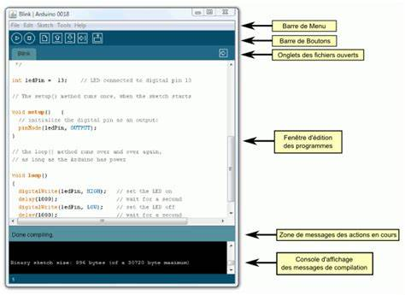

Figure II. : Interface de programme Arduino

### *La plateforme Processing*

Processing est un langage et environnement de programmation conçu pour les communautés des arts électroniques et de la conception visuelle.

C’est un environnement de programmation graphique simple et efficace, développé pour la création des interfaces graphiques interactives pour Windows ou androïde, il tourne autour d’un langage de programmation et de développement intégré (IDE) écrite en Java. Ce langage est très intuitif, facile à prendre en main et étant axé sur la réalisation graphique, qui permet de générer des applications répondant au clavier et à la souris, en présence des nombreuses librairies, principalement orientées vers les interfaces graphiques, le traitement d'images 2D et 3D.

Par conséquent les programmes configurés avec la plateforme Processing peuvent donc être accessible sur toute machine possédant une machine virtuelle Java ainsi que dans les navigateurs Web équipés du Plugin Java ou sur des appareils androïde.

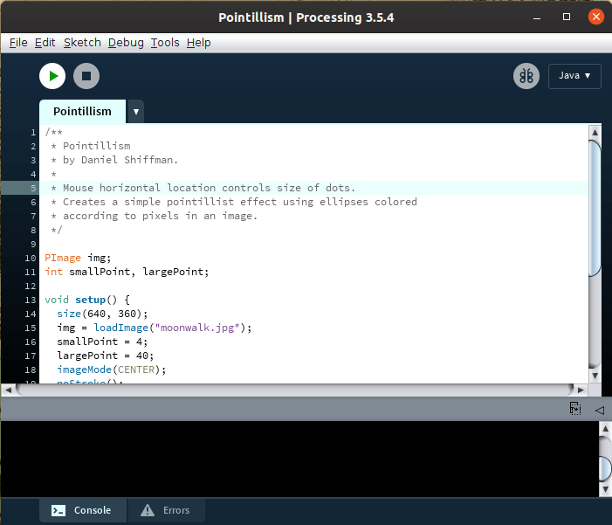

Figure II. : interface processing

* **Déclaration des variables**

Pour que l'ordinateur puisse utiliser des variables, il doit leur réserver de la place en mémoire. Le traitement nécessite que vous spécifiiez le type de la variable pour effectuer cette réservation. Cette déclaration de type est importante. En effet, l'espace réservé en mémoire aux différents types de variables n'est pas le même.

* **Communication processing avec Arduino**

Pour permettre l'interaction entre processing et arduino, il est nécessaire de connaître le **port de communication.** Et configurer un serveur et un client pour la communication distant via un protocole de communication.

Après la création de l’interface, Cette interface doit exiger de faire une configuration pour qu’elle puisse communiquer avec l’Arduino

* L’adresse IP doit être l’adresse fixe assignée au Shield Arduino
* Le bouton de commande soit de type on/off ou de type « Switch »
* La variable qui sera envoyée à l’Arduino via http doive être la même variable associée à la touche de commande

### *Circuit*

Nous avons faire la communication entre le système et l’interface

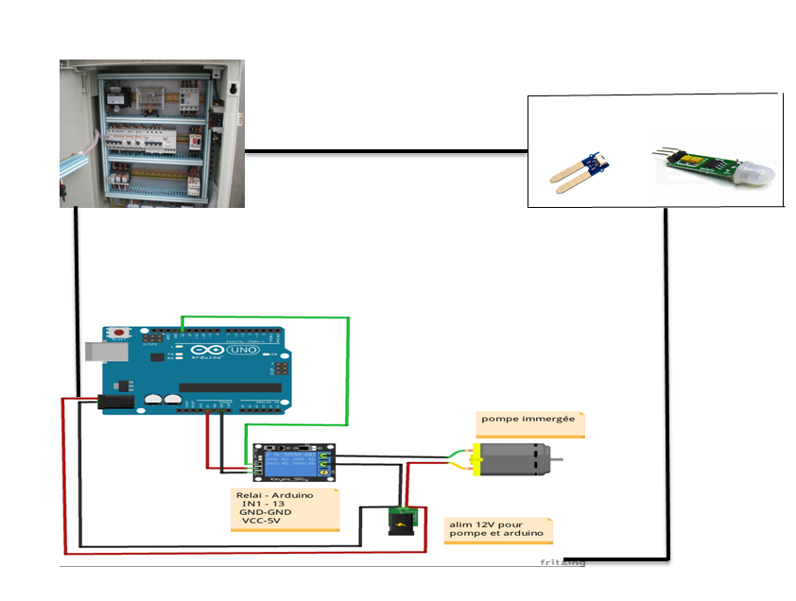

Figure II.  : interface graphique

**Chapitre 3 :   
Scénarios de fonctionnement et simulation**

1. **Introduction**

Dans ce deuxième chapitre, nous nous intéressons à la partie théorique concernant le fonctionnement des différents composants intégrés dans le système d'irrigation automatique. En fait, nos recherches se poursuivent avec une description complète des caractéristiques techniques de ces composants et un schéma de principe qui retrace l'ensemble du système en expliquant les différents points impliqués.

1. **Frontière de système d’arrosage**

Notre système d’arrosage est composé de deux parties, Une partie opérative et d’autre commande. Ce dernier est composé d’une interface graphique et la partie opérative ou faire le système de régulation de pression, pompage, arrosage.

## Recensement des différentes fonctions de système (Diagramme Pieuvre)

Pour recenser les fonctions de service inclus dans notre système, on a utilisé le diagramme de Pieuvre :

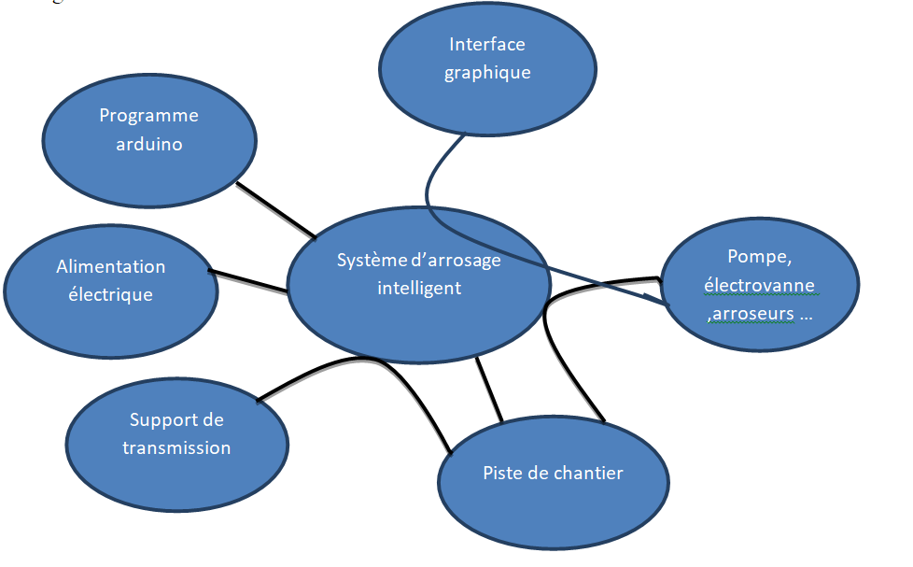

Figure III. : diagramme de pieuvre

## Formulation des fonctions de service (F. Principales et F. de Contraintes)

FP1 : communication avec la piste par un support de transmission internet

FP2 : communication avec l’interface crée par Processing via internet

FP3 : contrôler d’humidité de la piste de travail à travers les capteurs et l’interface graphique et l’accès internet

FP4 : contrôle et régulation de pression d’eau dans le système d’arrosage

FP5 : alimentation de panneau solaire (on utilise le panneau solaire comme une source d’énergie)

FC1 : Utilisation d’un programme Arduino pour la gestion des entrées et des sorties

FC2 : automatisation de contrôle et de commande à distance

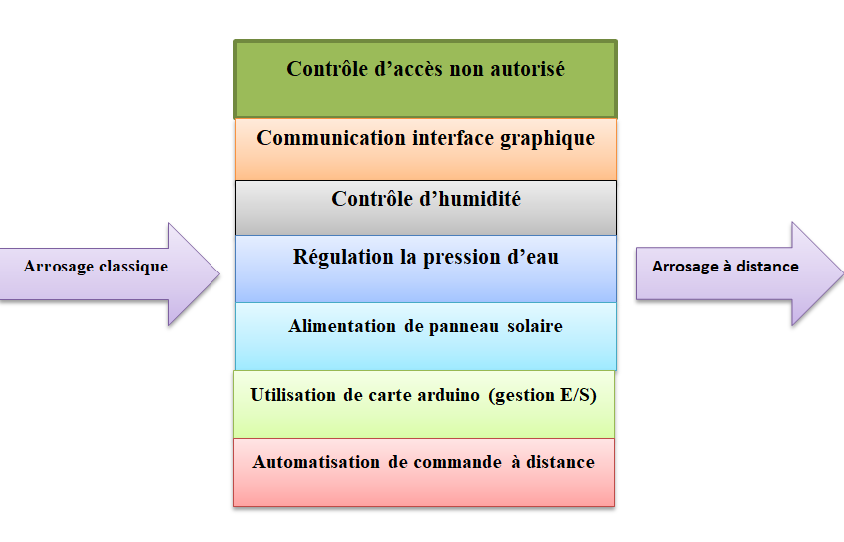

Figure III. : Structure fonctionnelle du système

## Les fonctions de contrôle et de commande

* **Fonction de contrôle d’humidité:**

Pour contrôler l’environnement de l'état de la terre à arroser, des capteurs d’humidité du sol sont installé séparément sur les pistes à arroser comme indiqué sur la figure illustrative ci-dessous, Ce capteur **mesure avec précision le niveau d'humidité du sol**. C'est ce qui permet à notre system d'arrosage intelligent **d'adapter la meilleure fréquence efficace d’arrosage**de piste de chantier. Ce qui évite la **surconsommation d'eau** nécessaire pour l’arrosage.

La valeur issue du capteur permet d’enclencher soit automatiquement soit à distance la partie concernée de système d’arrosage.

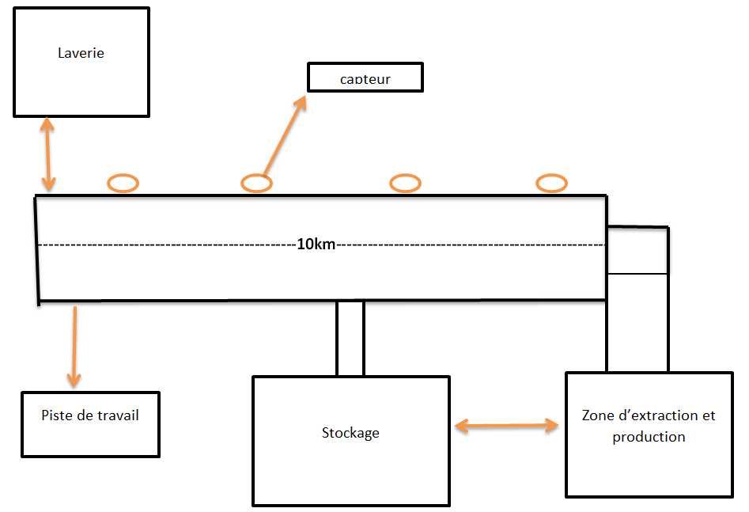

Figure III.  : illustrative d’emplacement des capteurs d’humidité

* **Séquence contrôle de humidité et contrôle d’accés**

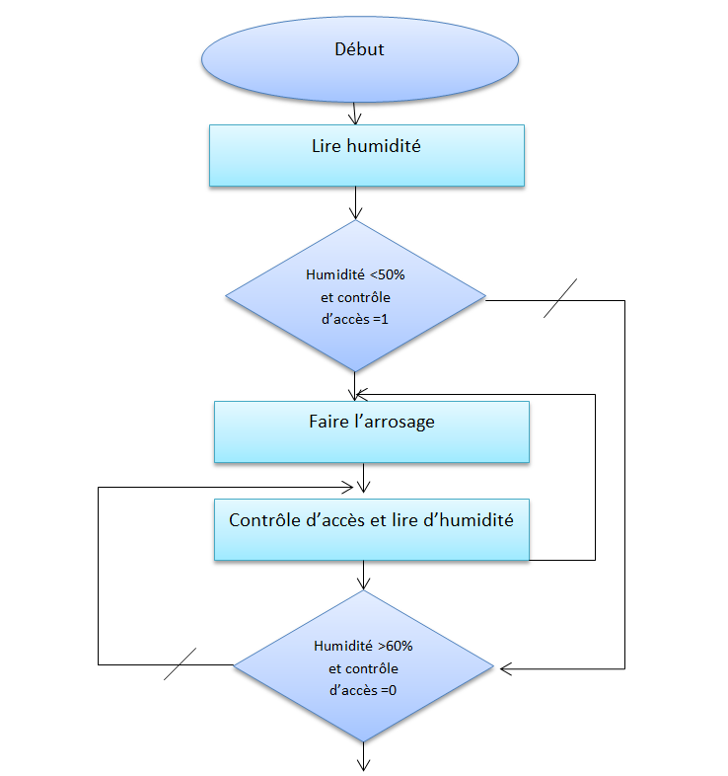

Figure III. : Logigramme du contrôle d’humidité et contrôle d’accès

* **Circuit de câblage**

3

Pompe émerge

Pompe et arduino

Figure III.  : Circuit de câblage

1. Fonction de régulation de pression
2. **Fonction d’arrosage de piste de chantier**

Les électrovannes sont alimentés et raccordés au du réseau d'eau. En fonction du taux d'humidité et l’accès des véhicules, faire distribuer l’eau aux arroseurs implantés sur la piste à arroser. L’enclenchement ou le déclenchement peut être soit automatique, manuelle ou à distance.

les commandes sont transmettes de l'Arduino aux électrovannes via l’armoire de commande et des câble électrique de section bien étudier pour supporter le courant électrique consommé par les électrovannes associées . Les arroseurs permettent d'asperger les surfaces des pistes.

L’alimentation des électrovannes se fait à partir de l’énergie solaire

1. Mode manuel locale

Ce mode consiste à faire fonctionner notre système soit par l'appui sur le bouton de marche pour démarrer l’arrosage, ou par l'appui sur le bouton arrêt pour arrêter le système et bascule sur le contrôle d'arrosage via capteur humidité (mettre en évidence le capteur de contrôle d'humidité pour déclencher l'arrosage selon la valeur issue de l'humidité de sol).

Logigramme de mode locale

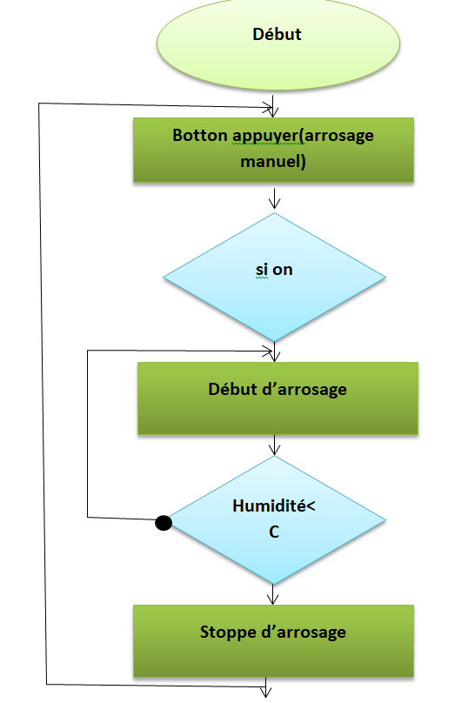

Figure III.  : logigramme de commande manuel



Figure III.  : logigramme séquence de commande automatique

Ce schéma présente le calage de mode manuelle et automatique

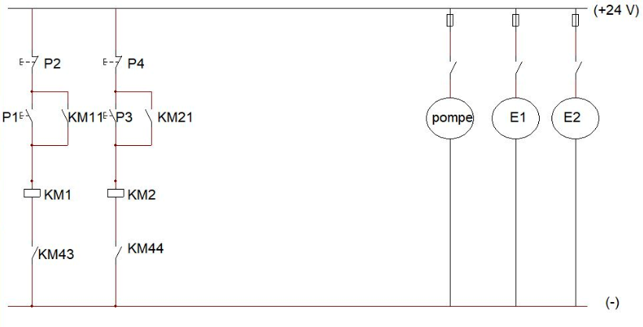

Figure III.  : câblage en mode local

1. Mode à distance

Notre système d’arrosage automatique peut être commandé a distance par une interface graphique installer sur un pc ou sur une appareille Androïde via une connexion internet ou Bluetooth (si le système est inclue dans la zone de couverture).

La pompe, les électrovannes et les arroseurs sont accédés à distance a partir des boutons configurés sur l’interface graphique, de plus on peut récupérer les valeurs de température et de l’humidité autour de le lieu à arroser est l’afficher sur l’interface de commande.

* **Description**

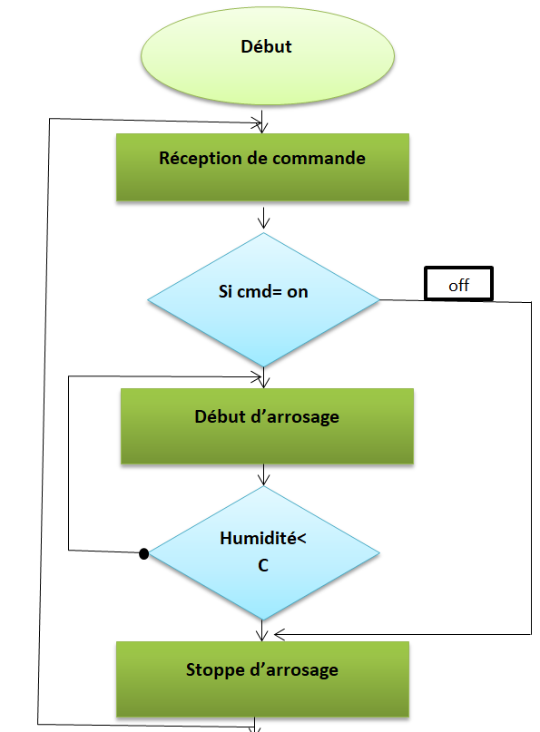

Figure III.  : logigramme séquence de commande à distance

1. Branchement d'une électrovanne à l'Arduino

Pour activer l'électrovanne on envoie une commande au relai pour alimenter cette dernière avec 24V (source photovoltaïque), cette action nécessite que l’arduino est toujours alimenter (pas de maintien). Pour améliorer la solution on ajout un circuit de maintien et on isole le circuit de commande au circuit de puissance à travers des contacteurs de plus les commandes ON et OFF serons distinctes. Voici une figure représentative,

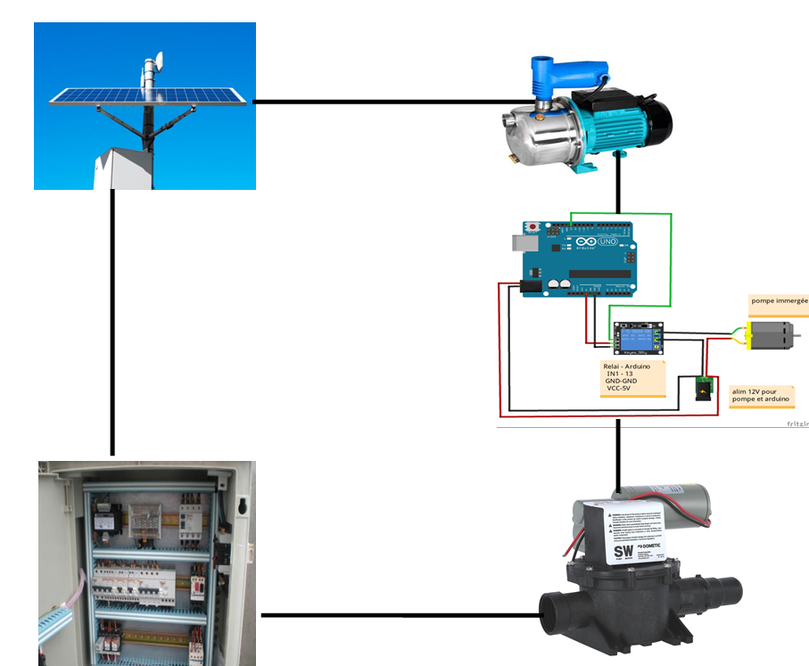

Figure III.  : câblage d’électrovanne, panneau solaire avec l’Arduino

1. Mode de fonctionnement de système

Notre système d'arrosage intelligent est cocu pour fonctionner en trois modes :

Mode manuel locale et mode à distance câblé comme indiqué ci-dessous

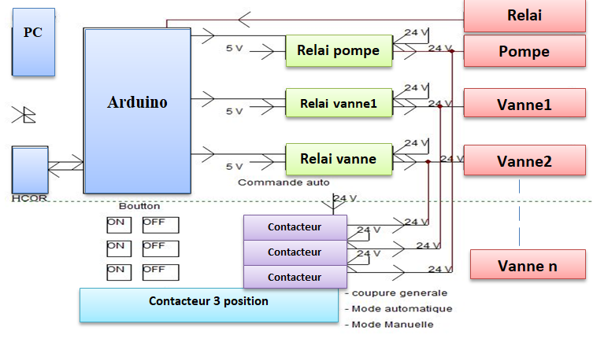

Figure III. : circuit de câblage en mode à distance

1. **Simulation**

Dans cette dernière partie nous avons faire la simulation de notre projet

1. Interface graphique

* **Création de l’interface**

Pour la première étape à l’aide de logiciel processing nous avons crié une interface graphique communiquée avec l’arduino.

Cette capture d’écran présente l’interface qui nous avons préparé

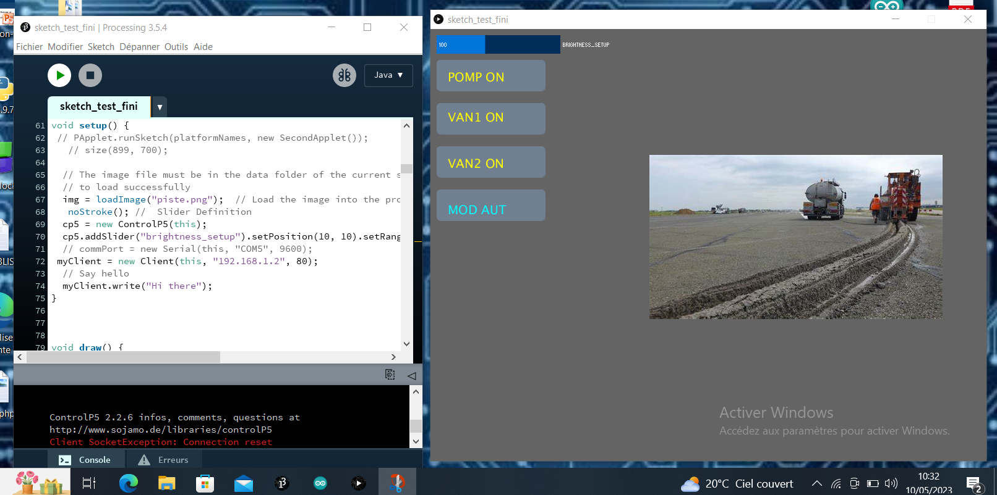

Figure III. : interface graphique

Ensuite on passe à la création des boutons et leur configuration.

Les boutons dans notre interface sont en deux modes ON et OFF .comment fonctionne ces bouton.

Exemple :

* ON (pompe) envoyer 1 au serveur et reçoit une requête (réponse : la pompe en mode activé)
* OFF (pompe) envoyer 0 au serveur et reçoit une requête (réponse : la pompe en mode désactivé)

Aussi la création des ellipses pour indiquer le fonctionnement des pompes et les électrovannes

Voilà dans cette photo présente un exemple d’ellipse de notre interface.

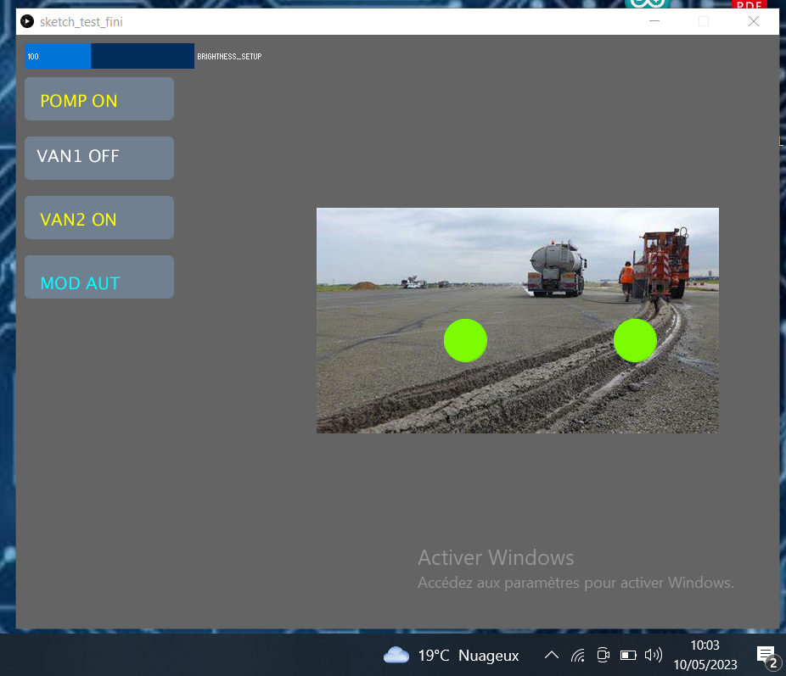

Figure III. :Exemple des ellipses de l'interface

Puis on passe à la configuration de paramètre de connexion (processing) avec arduino on parle dans ce cas à la communication client-serveur. Le code de communication est

Code = my client =new client (thier  192.68.1.2) ;

Cette capture présente la configuration de connexion

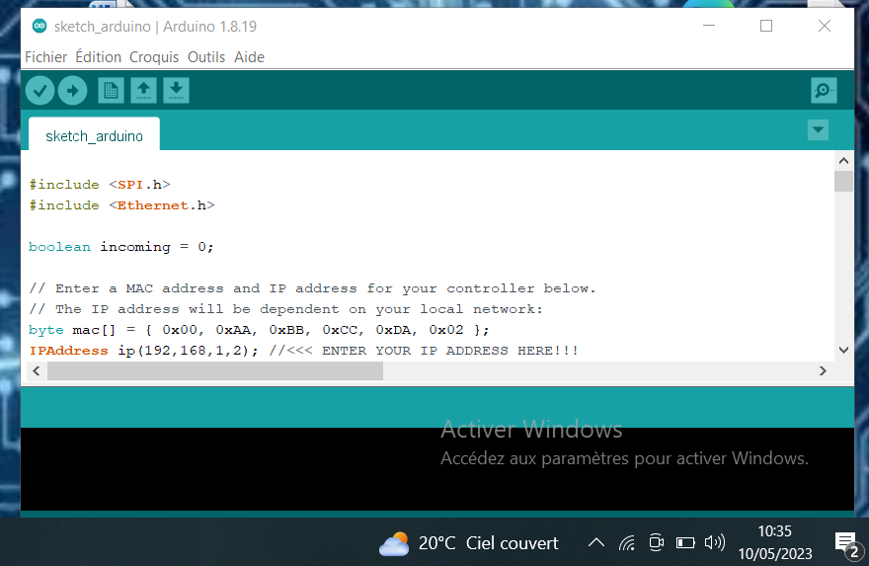

Figure III. : configuration de paramètre de connexion

La deuxième partie est une partie très importante, on parle au gestion des entrées et sorties de la carte arduino, voici une figure représentative

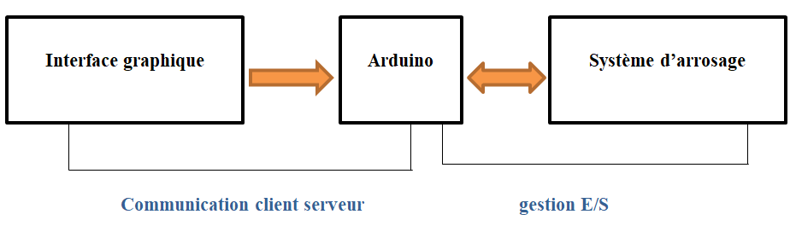

Figure III. : communication de système globalement

Dans la partie gestion E/S on a

1🡪pin 12 high 🡪 pomp ON

0🡪pin 12 🡪pomp OFF.

En suite en passe à la connexion de l’arduino avec le PC (Le PC et (shild+arduino) il faut connecter au même réseau internet.)

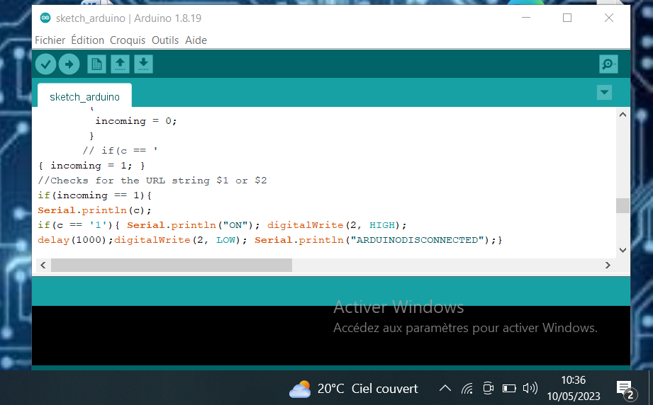

Figure III.  : communication de l’Arduino avec PC

1. Câblage

Dans cette partie on commence par la relation de la carte arduino avec le pc a l’aide d’un support de transmission .cette image représente la communication

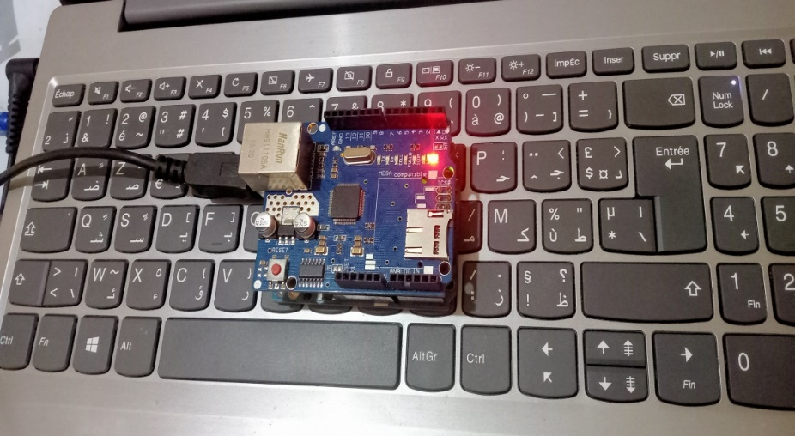

Figure III.  :Câblage de l’Arduino avec PC

En suite la configuration de modem .on a connecté le PC et le modem par un réseau wifi

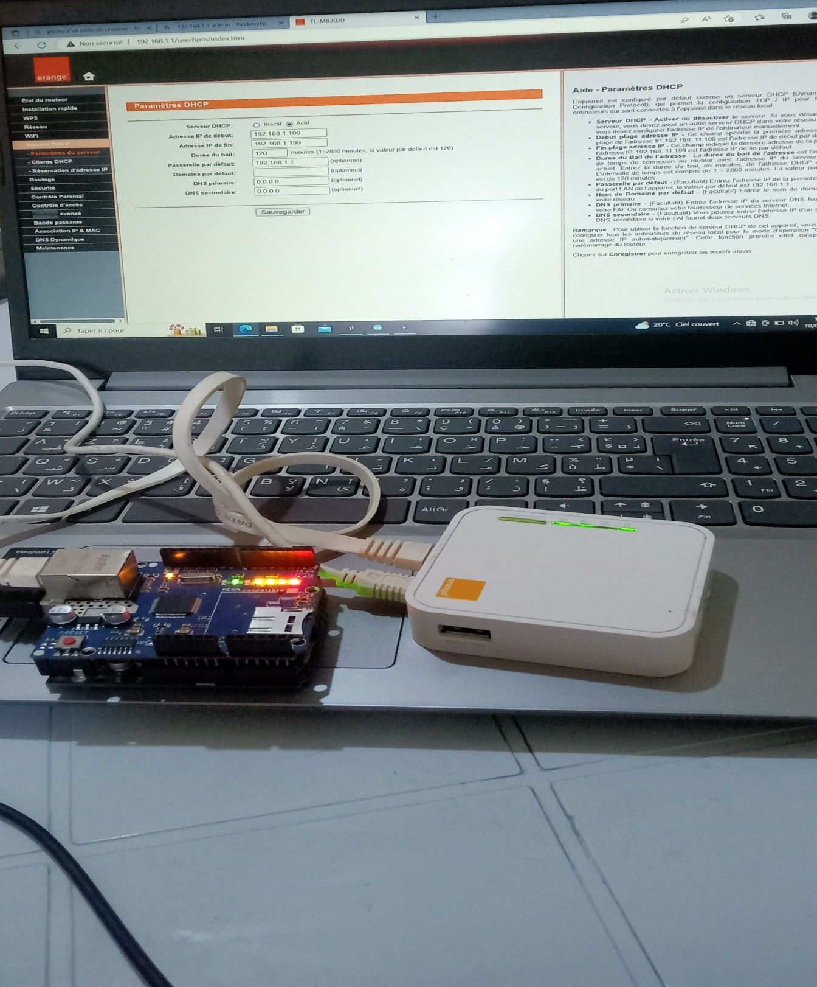

Figure III.  : connexion de modem avec le PC

Puis l’integration du capteur d’humidité et de mouvements avec la carte arduino

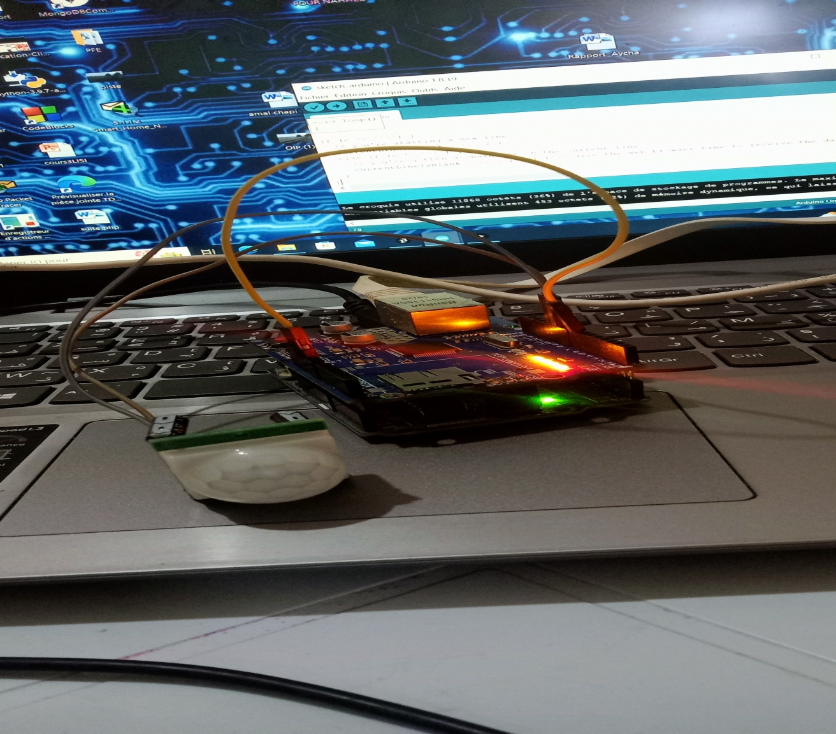

Figure III.  : Cablage du capteur d’humidité avec la carte

Et en fain le teste de systéme

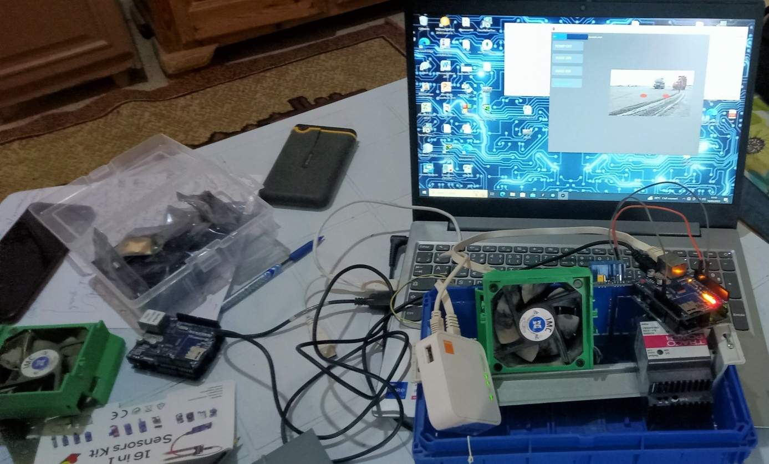

Figure III.  : test du système

Conclusion

Bibliographie